

МЕСТНАЯ АДМИНИСТРАЦИЯ
МУНИЦИПАЛЬНОГО ОБРАЗОВАНИЯ
НИЗИНСКОЕ СЕЛЬСКОЕ ПОСЕЛЕНИЕ
МУНИЦИПАЛЬНОГО ОБРАЗОВАНИЯ
ЛОМОНОСОВСКИЙ МУНИЦИПАЛЬНЫЙ РАЙОН
ЛЕНИНГРАДСКОЙ ОБЛАСТИ

ПОСТАНОВЛЕНИЕ

14.12.2020 г. № 302

Об утверждении муниципальной программы
«Формирование комфортной городской среды МО Низинское сельское поселение»
в рамках реализации приоритетного проекта «Формирование комфортной городской среды»

В соответствии с Федеральным законом от 06.10.2003 № 131-ФЗ «Об общих принципах организации местного самоуправления в Российской Федерации», постановлением Правительства РФ от 10.02.2017 № 169 «Об утверждении правил предоставления и распределения субсидий из федерального бюджета бюджетам субъектов РФ на поддержку государственных программ субъектов РФ и муниципальных программ формирования современной городской среды», приказом Минстроя России от 06.04.2017 № 691/пр «Об утверждении методических рекомендаций по подготовке государственных программ субъектов Российской Федерации и муниципальных программ формирования современной городской среды в рамках реализации приоритетного проекта «Формирование комфортной городской среды» на 2018 — 2023 годы», в целях определения механизма отбора дворовых территорий многоквартирных домов для включения в программу «Формирование комфортной городской среды», в целях улучшения инфраструктуры муниципального образования Низинское сельское поселение Ломоносовского района Ленинградской области и вовлечения жителей в благоустройство дворовых территорий
ПОСТАНОВЛЯЮ:
- Утвердить муниципальную программу «Формирование комфортной городской среды Низинского сельского поселения на 2018-2023 годы» в рамках реализации приоритетного проекта «Формирование комфортной городской среды», согласно приложению к настоящему Постановлению.
- Установить сроки реализации муниципальной программы до 2023 года.
- Признать утратившим силу постановление местной администрации от 20.12.2019 г. № 398 с момента вступления в силу настоящего Постановления.
- Настоящее Постановление подлежит размещению на официальном сайте МО и опубликованию в печатном издании в соответствии с Уставом МО Низинское сельское поселение.
- Настоящее Постановление вступает в силу в день официального опубликования (обнародования).
- Контроль исполнения настоящего Постановления возложить на заместителя главы местной администрации МО Низинское сельское поселение.

Глава местной администрации
МО Низинское сельское поселение Е.В. Клухина

Приложение
к Постановлению местной администрации
МО Низинское сельское поселение
от 14.12.2020 г. № 302

НОВЛЕНИЕ

Муниципальная программа «Формирование комфортной городской среды Низинского сельского поселения на 2018-2023 годы» в рамках реализации приоритетного проекта «Формирование комфортной городской среды»

ИНФОРМАЦИОННАЯ КАРТА

Общественное обсуждение проходит | До 27 декабря 2017года
Срок приема замечаний и предложений по проекту программы замечания принимаются в электронной форме по электронной почте и (или) в письменной форме на бумажном носителе в администрации Низинского сельского поселения | До 10 декабря 2017г.
Почтовый адрес: | 188501, Ленинградская область, Ломоносовский район. д. Низино, ул. Центральная д.1Д
Адрес электронной почты: | info_nizino@mail.ru
Ответственным лицом осуществляющим прием замечаний и предложений, их обобщение по проекту программы назначен | Главный специалист местной администрации муниципального образования Низинское сельское поселение  Блинова Елена Геннадьевна
Телефон | (81376) 5-52-42
Общественное обсуждение программы состояться | 13 декабря 2017 года в д. Низино актовый зал МОУ Низинское СОШ

РАЗДЕЛ 1. ХАРАКТЕРИСТИКА ТЕКУЩЕГО СОСТОЯНИЯ СФЕРЫ БЛАГОУСТРОЙСТВА В НИЗИНСКОМ СЕЛЬСОКМ ПОСЕЛЕНИИ

1.1 В настоящее время население составляет 4846 человек. В последние годы в поселении проводилась целенаправленная работа по благоустройству и социальному развитию населенных пунктов. В тоже время в вопросах по благоустройства территорий поселения имеется ряд проблем. Благоустройство многих населенных пунктов населения не отвечает современным требованиям.

Характеристика благоустройства дворовых территорий
В целях настоящей программы под дворовой территорией понимается совокупность территорий, прилегающих к многоквартирным домам, с расположенными на них объектами, предназначенными для обслуживания и эксплуатации таких домов, и элементами благоустройства этих территорий, в том числе парковками (парковочными местами), тротуарами и автомобильными дорогами, включая автомобильные дороги, образующие проезды к территориям, прилегающим к многоквартирным домам.
В Низинском сельском поселении 43 многоквартирных дома. Основная часть домов построена от 20 до 40 лет назад. Благоустройство дворов на сегодняшний день в целом по поселению полностью или частично не отвечает нормативным требованиям.
Пришло в негодность асфальтовое покрытие внутриквартальных проездов и тротуаров. Асфальтобетонное покрытие на 70% придомовых территорий имеет высокий физический износ.
Недостаточно производились работы во дворах по уходу за зелеными насаждениями, восстановлению газонов, удалению старых и больных деревьев, не осуществлялась посадка деревьев и кустарников. Зеленые насаждения на дворовых территориях представлены, в основном, зрелыми или перестойными деревьями, на газонах не устроены цветники.
В ряде дворов отсутствует освещение дворовых территорий, необходимый набор малых архитектурных форм и обустроенных площадок. Отсутствуют специально обустроенные стоянки для автомобилей, что приводит к их хаотичной парковке на газонах. Специально оборудованные контейнерные площадки, не соответствуют нормативным требованиям, что приводит к ухудшению эстетического вида дворовых территорий.
Надлежащее состояние дворовых территорий является важным фактором при формировании благоприятной экологической и эстетической среды.
Проблемы восстановления и ремонта асфальтового покрытия дворов, озеленения, освещения дворовых территорий, ремонта (устройства) дождевой канализации либо вертикальной планировки на сегодня весьма актуальны и не решены в полном объеме в связи с недостаточным финансированием отрасли.
Принимаемые в последнее время меры по частичному благоустройству дворовых территорий не приводят к должному результату, поскольку не основаны на последовательном подходе к решению проблемы и не позволяют консолидировать денежные средства для достижения поставленной цели.
К благоустройству дворовых территорий необходим последовательный комплексный подход, рассчитанный на среднесрочный период, который предполагает использование программно-целевых методов, обеспечивающих увязку реализации мероприятий по срокам, ресурсам и исполнителям.
Основным методом решения проблемы должно стать благоустройство дворовых территорий, которое представляет из себя совокупность мероприятий, направленных на создание и поддержание функционально, экологически и эстетически организованной среды, улучшение содержания и безопасности дворовых территорий и территорий кварталов.
Реализация программы позволит создать благоприятные условия среды обитания, повысить комфортность проживания населения, увеличить площадь озеленения территорий, обеспечить более эффективную эксплуатацию многоквартирных домов, улучшить условия для отдыха и занятий спортом.

1.2. Характеристика сферы благоустройства муниципальных территорий общего пользования.
Внешний облик поселения, его эстетический вид во многом зависят от степени благоустроенности территории, от площади озеленения.
Благоустройство - комплекс мероприятий по содержанию объектов благоустройства (в том числе зеленых насаждений), направленных на создание благоприятных условий жизни, трудовой деятельности и досуга населения.
Озелененные территории вместе с насаждениями и цветниками создают образ поселения, формируют благоприятную и комфортную городскую среду для жителей и гостей поселения, выполняют рекреационные и санитарно-защитные функции. Они являются составной частью природного богатства поселения и важным условием его инвестиционной привлекательности.
На территории Низинского сельского поселения таким объектом является центральный парк с сетью прудов.
Для обеспечения благоустройства общественной территории целесообразно проведение следующих мероприятий:
- озеленение, уход за зелеными насаждениями;
- устройство пешеходных дорожек;
- освещение территорий, в том числе декоративное;
- обустройство площадок для отдыха, детских, спортивных площадок;
- установка скамеек и урн, контейнеров для сбора мусора;
Выполнение всего комплекса работ, предусмотренных программой, создаст комфортные условия для отдыха населения и занятий спортом, повысит уровень благоустроенности и придаст привлекательности объектам общественного назначения.
В рамках реализации программы потребуется актуализация правил благоустройства территории Низинского сельского поселения, отвечающих современным требованиям к созданию комфортной среды проживания граждан и предполагающих масштабное вовлечение граждан в реализацию мероприятий по благоустройству.

РАЗДЕЛ 2. ЦЕЛИ И ЗАДАЧИ МУНИЦИПАЛЬНОЙ ПРОГРАММЫ.
ПРОГНОЗ ОЖИДАЕМЫХ РЕЗУЛЬТАТОВ.

2.1. Целью муниципальной программы является повышение комфортности условий проживания населения, маломобильных групп и групп населения с ограниченными возможностями.
Создание условий для системного повышения качества и комфорта городской среды на территории Низинского сельского поселения, путем реализации комплекса первоочередных мероприятий по благоустройству рассматривается в качестве одного из основных факторов повышения комфортности условий проживания населения.
К задачам муниципальной программы относятся следующие:
- повышение уровня благоустройства дворовых территорий в населённых пунктах;
- повышение уровня благоустройства общественных территорий в населённых пунктах;
- повышение доступности городской среды для маломобильных групп населения
- повышение уровня вовлеченности заинтересованных граждан, организаций в реализацию мероприятий по благоустройству территории муниципального образования;
В целях настоящей муниципальной программы под населёнными пунктами понимаются населенные пункты с численностью населения свыше 1000 человек в соответствии с данными Территориального органа Федеральной службы государственной статистики по Ленинградской области.
Ожидаемые результаты программы:
- доля благоустроенных дворовых территорий в общем количестве дворовых территорий, подлежащих благоустройству в рамках муниципальной программы, составит 100 процентов;
- доля благоустроенных общественных территорий в общем количестве общественных территорий, подлежащих благоустройству в рамках муниципальной программы, составит 100 процентов.

Таблица
Прогноз ожидаемых результатов муниципальной программы

№ | Цель, задача | Наименование целевого показателя (индикатора) | Единица измерения | 2018 год | 2019  год | 2020  год | 2021  год | 2022  год | 2023 год
1. | Цель. Повышение уровня благоустройства территорий Низинского сельского поселения | Доля благоустроенных дворовых территорий от общего количества дворовых территорий (всего по Низинскому сельскому поселению) | % | 14 | 43 | 50 | 60 | 80 | 100
1. |  | Доля благоустроенных общественных территорий от общего количества таких территорий (всего по всего по Низинскому сельскому поселению) | % | 0 | 0 | 30 | 0 | 100 | 100
2. | Задача 1.  Повышение уровня благоустройства дворовых территорий всего по Низинского сельского поселения | Количество благоустроенных дворовых территорий  (всего по Низинскому сельскому поселению) | единиц | 0 | 1 | 3 | 4 | 5 | 7
2. |  | Количество проведенных субботников по обустройству дворовых территорий в весенний и осенний периоды | единиц | 2 | 4 | 6 | 8 | 10 | 12
2. |  | Доля дворовых территорий, благоустроенных с финансовым участием граждан | % | - | - | - | - | - | -
2. | Задача 2.  Повышение уровня благоустройства общественных территорий Низинского сельского поселения | Количество благоустроенных общественных территорий (всего по Низинскому сельскому поселению) | Единиц | - | - | - | - | 1 | -
2. |  | Количество реализованных проектов благоустройства общественных территорий | Единиц | - | - | - | - | 1 | -

Сроки реализации программы: 2023 год.
Этапы реализации: 2018, 2019, 2020, 2021,202, 2023 года.
Для реализации мероприятий муниципальной программы подготовлены следующие документы:
Нормативные акты
Постановление от 25.10.2017г. № 348 «Об утверждении Порядка общественного обсуждения проекта муниципальной программы «Формирование комфортной городской среды Низинского сельского поселения»»
Постановление от 25.10.2017г. № 349 « Об утверждении Порядка предоставления, рассмотрения и оценки предложений заинтересованных лиц для включения дворовой территории в муниципальную программу «Формирование комфортной городской среды Низинского сельского поселения» муниципального образования Низинское сельское поселение Ломоносовский муниципальный район Ленинградской области»»
Постановление от 25.10.2017г. № 350 « Об утверждении Порядка предоставления, рассмотрения и оценки предложений заинтересованных лиц для включения общественной территории в муниципальную программу «Формирование комфортной городской среды Низинского сельского поселения» муниципального образования Низинское сельское поселение Ломоносовский муниципальный район Ленинградской области»»
Постановление от 25.10.2017г. № 353 «Об утверждении Положения об общественной комиссии муниципального образования Низинское сельское поселение Ломоносовский муниципальный район Ленинградской области по формированию комфортной городской среды»
Постановление от 27.12.2017г. № 479 «Об утверждении Порядка разработки, обсуждения,
согласования и утверждения дизайн-проекта благоустройства дворовой территории многоквартирного дома, расположенного на территории муниципального образования Низинского сельского поселения»

В целях установления требований к содержанию и благоустройству территорий разработаны и утверждены правила благоустройства на территории муниципального образования Низинское сельское поселение Ломоносовского района Ленинградской области Решение Совета депутатов от 16.05.2017 года № 23 «Об утверждении правил благоустройства, содержания и обеспечения санитарного состояния территорий муниципального образования Низинское сельское поселение Ломоносовский муниципальный район Ленинградской области» (далее – Правила благоустройства), в соответствии с которыми определены в том числе правила уборки территорий (периодичность уборки территорий в зимнее и летнее время, необходимость соответствия регламентированным критериям качества выполнения работ), правила сбора, временного хранения и утилизации отходов, правила содержания объектов благоустройства, правила проведения земляных работ, правила озеленения, правила содержания собак и иных животных.
В составе программы:
1. Паспорт муниципальной программы Приложении № 1 к муниципальной программе;
2. Сведения о показателях (индикаторах) муниципальной программы приведены в Приложении № 2 к муниципальной программе;
3. Состав и ресурсное обеспечение программы представлен в Приложении № 3 к муниципальной программе;
6. Перечень общественных территорий, подлежащих благоустройству, с перечнем видов работ, планируемых к выполнению, в том числе с включением не менее одной общественной территории, отобранной с учётом результатов общественного обсуждения, а также иные определённые администрацией Низинского сельского поселения, приведен в Приложении № 4 к муниципальной программе;
7. Адресный перечень многоквартирных домов, дворовые территории которых подлежат благоустройству в соответствии с Порядком представления, рассмотрения и оценки предложений заинтересованных лиц о включении дворовой территории в муниципальную программу «Формирование комфортной городской среды Низинского сельского поселения на 2018-2022 годы», утвержденным постановлением администрации Низинского сельского поселения от 25.10.2017 года № 349 приведен в Приложении № 5 к муниципальной программе;

8. Минимальный перечень видов работ по благоустройству дворовых территорий, софинансируемых за счет средств бюджета Ленинградской области, приведён в Приложении № 6 к муниципальной программе (далее – минимальный перечень работ по благоустройству);
9. Дополнительный перечень видов работ по благоустройству дворовых территорий, софинансируемых за счет средств бюджета Ленинградской области, приведён в Приложении № 7 к муниципальной программе (далее – дополнительный перечень работ по благоустройству);
10. Укрупненные показатели стоимости работ по благоустройству дворовых территорий в рамках приоритетного проекта «Комфортная городская среда», приведены в Приложении №8 к муниципальной программе;
11. Порядок и форма участия (трудовое и (или) финансовое) заинтересованных лиц в выполнении минимального и дополнительного перечней работ по благоустройству дворовых территорий (при установлении Комитетом по ЖКХ и транспорту ЛО), приведен в Приложении № 9 к муниципальной программе;

12. Условие о проведении мероприятий по благоустройству дворовых и общественных территорий с учетом необходимости обеспечения физической, пространственной и информационной доступности зданий, сооружений, дворовых и общественных территорий для инвалидов и других маломобильных групп населения, приведен в Приложении № 10 к муниципальной программе;
13. Порядок разработки, обсуждения, согласования и утверждения дизайн-проекта благоустройства дворовой территории многоквартирного дома, расположенного на территории муниципального образования Низинское сельское поселение Ломоносовский муниципальный район Ленинградской области приведён в Приложении № 11 к муниципальной программе;

РАЗДЕЛ 3. МЕРОПРИЯТИЯ, ВХОДЯЩИЕ В СОСТАВ МУНИЦИПАЛЬНОЙ ПРОГРАММЫ. ПОРЯДОК ВКЛЮЧЕНИЯ ОБЪЕКТОВ В МУНИЦИПАЛЬНУЮ ПРОГРАММУ.

3.1. Мероприятие «Благоустройство дворовых территорий Низинского сельского поселения»
3.1.1. Ответственный исполнитель мероприятия: Местная администрация муниципального образования Низинское сельское поселение.
3.1.2. Исполнители мероприятия: Местная администрация муниципального образования Низинское сельское поселения;
3.1.3. Участники мероприятия: Подрядные организации, общественные организации и жители Низинского сельского поселения.
3.1.4. Срок реализации мероприятия: 2018-2023 годы.
3.1.5. Общий объем средств, направляемых на реализацию мероприятий, составляет 32294750,00 тыс. рублей, из них объем бюджетных ассигнований:
местный бюджет 3%
областной бюджет 97%

3.1.6. Цель мероприятия - повышение уровня благоустройства дворовых территорий.
3.1.7. Задачи мероприятия:
а) увеличение количества благоустроенных дворовых территорий;
б) повышение уровня вовлеченности заинтересованных граждан, организаций в реализации мероприятий по благоустройству территорий муниципальных образований.
3.1.8. В результате исполнения мероприятий программы ожидаются следующие результаты:
а) создание благоприятной среды обитания и повышение комфортности проживания населения - асфальтирование дворовых проездов, освещение, озеленение, обеспечения водоотведения поверхностных стоков и т.д.;
б) обеспечение условий для отдыха и спорта - устройство детских и спортивных площадок.
В программу подлежат включению дворовые территории исходя из даты представления предложений заинтересованных лиц при условии их соответствия установленным требованиям, оформленным в соответствии с требованиями действующего законодательства и в пределах лимитов бюджетных ассигнований, предусмотренных программой.
3.1.9. Адресный перечень дворовых территорий приведен в Приложении № 5 к программе.

3.2. Мероприятие «Благоустройство общественных территорий Низинского сельского поселения»
3.2.1. Ответственный исполнитель мероприятия: Местная администрация муниципального образования Низинское сельское поселение.
3.2.2. Исполнители мероприятия: Местная администрация муниципального образования Низинское сельское поселение.
3.2.3. Участники мероприятия: заинтересованные лица
3.2.4. Срок реализации мероприятия: 2022 год.
3.2.5. Общий объем средств, направляемых на реализацию мероприятия, составляет 32294750,00 тыс. рублей, из них из них объем бюджетных ассигнований:
местный бюджет 3%
областной бюджет 97%
3.2.6. Цель мероприятия: Повышение уровня благоустройства общественных территорий Низинского сельского поселения.
3.2.7. Целевые показатели мероприятия:
а) количество благоустроенных общественных территорий Низинского сельского поселения - 1 территория;
в) количество реализованных проектов благоустройства общественных территорий Низинского сельского поселения - 1 проект.
3.2.8. В результате исполнения мероприятий программы ожидаются следующие результаты:
а) создание благоприятной среды обитания;
б) повышение комфортности проживания населения;
в) обеспечение условий для отдыха и спорта.
3.2.9. Мероприятия программы приведены в Приложении № 4 к программе.

Порядок включения объектов в программу:

1. Президиумом Совета при Президенте РФ по стратегическому развитию и приоритетным проектом протоколом от 21.11.2016 №10, утвержден приоритетный проект «Формирование комфортной городской среды».
Реализация проекта на территории МО Низинское сельское поселение осуществляется по двум мероприятиям:
- благоустройство дворовых территорий;
- благоустройство не менее одной муниципальной территории общего пользования муниципального образования.
Общий объем субсидии распределяется по целям следующим образом:
а) на благоустройство дворовых территорий многоквартирных домов - не менее 2/3 от общего объема субсидии;
б) на благоустройство не менее одной наиболее посещаемой муниципальной территории общего пользования городского округа (центральная улица, площадь, набережная и другие) - 1/3 от общего объема субсидии.
Базовый процент софинансирования мероприятий из средств местного бюджета составляет 3%.
2. В мероприятие по благоустройству включаются не менее одной общественной территории муниципального образования, выявленные по результатам опроса граждан.
Порядок и сроки представления, рассмотрения и оценки предложений заинтересованных лиц для включения дворовой территории в муниципальную программу «Формирование комфортной городской среды муниципального образования Низинское сельское поселение Ломоносовского муниципального района Ленинградской области» утверждены постановлением администрации №349 от 25.10.2017г.
Порядок и сроки представления, рассмотрения и оценки предложений заинтересованных лиц для включения общественной территории в муниципальную программу «Формирование комфортной городской среды муниципального образования Низинское сельское поселение Ломоносовского муниципального района Ленинградской области» утверждены постановлением администрации №350 от 25.10.2017г.
3. Перечень работ по благоустройству общественных территорий муниципального образования Низинское сельское поселение утверждается в соответствии с Перечнем работ по благоустройству общественных территорий в рамках реализации муниципальных программ формирования комфортной городской среды на 2018-2022 годы, утвержденным Комитетом по жилищно-коммунальному хозяйству Ленинградской области.
4. Мероприятие по благоустройству дворовых территорий осуществляется по минимальному и дополнительному перечням видов работ по благоустройству дворовых территорий (далее - минимальный перечень, дополнительный перечень, минимальный и дополнительный перечни).
Минимальный перечень видов работ:
-ремонт дворовых проездов;
-обеспечение освещения дворовых территорий;
-установку скамеек;
-установку урн.
Перечень дополнительных видов работ:
- озеленение территории;
- установка ограждений;
- установка малых архитектурных форм и городской мебели;
- оборудование поверхностной дренажной системы внутри дворовых проездов;
- обустройство площадок для отдыха;
- установка детских площадок;
- установка спортивных площадок;
- оборудование автомобильных парковок;
- оборудование площадок для выгула и дрессировки собак.
5. Нормативная (предельная) стоимость (единичные расценки) работ по благоустройству дворовых территорий и общественных территорий устанавливается в соответствии с нормативным правовым актом Комитета по жилищно-коммунальному хозяйству Ленинградской области.
6. Участие заинтересованных лиц при выполнении работ по благоустройству дворовых территорий в рамках дополнительного перечня предусмотрено в форме привлечения указанных лиц к проведению демонтажных и общестроительных работ, не требующих специализированных навыков и квалификации, а также мероприятий по уборке территории после завершения работ.
7. Проведение мероприятий по благоустройству дворовых территорий многоквартирных домов, расположенных на территории муниципального образования Низинское сельское поселение, а также территорий общего пользования муниципального образования Низинское сельское поселение, осуществляется с учетом необходимости обеспечения физической, пространственной и информационной доступности зданий, сооружений, дворовых и общественных территорий для инвалидов и других маломобильных групп населения. Мероприятия по благоустройству дворовых территорий многоквартирных домов, расположенных на территории муниципального образования Низинское сельское поселение, а также территорий общего пользования муниципального образования Низинское сельское поселение учитывают требования Правил обеспечения условий доступности для инвалидов жилых помещений и общего имущества в многоквартирном доме, утвержденных постановлением Правительства РФ от 09.07.2016 № 649 «О мерах по приспособлению жилых помещений и общего имущества в многоквартирном доме с учетом потребностей инвалидов».

РАЗДЕЛ 5. РЕАЛИЗАЦИЯ МУНИЦИПАЛЬНОЙ ПРОГРАММЫ

5.1. Ответственный исполнитель Муниципальной программы:
а) координирует деятельность исполнителей по реализации мероприятий подпрограммы;
б) выполняет функции исполнителя программы в части, касающейся его полномочий;
г) запрашивает у исполнителей и участников программы информацию, необходимую для подготовки отчетов о реализации программы, проведения оценки эффективности реализации программы и ответов на запросы;
д) осуществляет оценку эффективности реализации программы, а также реализации мероприятий, входящих в программу, путем определения степени достижения целевых показателей программы и полноты использования средств;
е) своевременно готовит годовой отчет о реализации программы;
ж) разрабатывает и согласовывает проект изменений в программу.
5.2. Исполнители программы:
а) осуществляют реализацию мероприятий программы, в рамках своих полномочий и координируют работу участников программы;
б) формируют предложения по внесению изменений в программу, направляют их ответственному исполнителю;
в) представляют в установленные сроки ответственному исполнителю необходимые сведения для подготовки информации о ходе реализации программы, отдельных мероприятий программы, для проведения оценки эффективности реализации программы и подготовки годового отчета о ходе реализации программы;
г) подписывают акты выполненных работ в соответствии с заключенными муниципальными контрактами и договорами и представляют ответственному исполнителю копии данных актов, и иных документов, подтверждающих исполнение обязательств по заключенным муниципальным контрактам в рамках реализации программы;
При реализации программы участники программы обеспечивают предоставление информации, необходимой исполнителям программы для реализации полномочий, предусмотренных настоящей программой.
В рамках обеспечения реализации программы создается общественная муниципальная комиссия, в состав которой включаются представители органов местного самоуправления, политических партий, общественных организаций, иные лица для проведения комиссионной оценки предложений заинтересованных лиц и осуществления контроля за реализацией программы. Персональный состав комиссии и Положение о ее работе утверждаются муниципальным правовым актом Местной администрации муниципального образования Низинское сельское поселение.
5.3. На реализацию программы могут повлиять внешние риски, а именно:
а) при размещении муниципальных заказов согласно Федеральному закону от 5 апреля 2013 года № 44-ФЗ «О контрактной системе в сфере закупок товаров, работ, услуг для обеспечения государственных и муниципальных нужд» некоторые процедуры торгов могут не состояться в связи с отсутствием претендентов. Проведение повторных процедур приведет к изменению сроков исполнения программных мероприятий;
б) несвоевременное выполнение работ подрядными организациями может привести к нарушению сроков выполнения программных мероприятий;
в) заключение муниципальных контрактов и договоров с организациями, которые окажутся неспособными исполнить свои обязательства.
5.4. Основными финансовыми рисками реализации программы является существенное ухудшение социально-экономической ситуации и уменьшение доходной части бюджета поселения, что повлечет за собой отсутствие или недостаточное финансирование мероприятий программы, в результате чего показатели программы не будут достигнуты в полном объеме.
5.5. Способами ограничения рисков являются:
а) концентрация ресурсов на решении приоритетных задач;
б) изучение и внедрение положительного опыта других муниципальных образований;
в) повышение результативности реализации программы и эффективности использования бюджетных средств;
г) своевременное внесение изменений в бюджет Низинского сельского поселения и программу.

РАЗДЕЛ 6. ОЦЕНКА ЭФФЕКТИВНОСТИ МУНИЦИПАЛЬНОЙ ПРОГРАММЫ

Оценка эффективности производится:
1. по мероприятию Благоустройство дворовых территорий Низинского сельского поселения» - местная администрация муниципального образования Низинское сельское поселение.
2. по мероприятию Благоустройство общественных территорий Низинского сельского поселения» - местная администрация муниципального образования Низинское сельское поселение.
Эффективность реализации программы в целом оценивается по результатам достижения установленных значений каждого из основных показателей (индикаторов) по годам по отношению к предыдущему году и нарастающим итогом к базовому году.
Оценка эффективности реализации проводится на основе анализа:
1). Степени достижения целей и решения задач программы путем сопоставления фактически достигнутых значений основных показателей (индикаторов) программы и их плановых значений. Данное значение (Сд) определяется по формуле:
Сд = Зф / Зп x 100%, где:
Зф - фактическое значение индикатора (показателя) программы;
Зп - плановое значение индикатора (показателя) программы.
2). Степени соответствия запланированному уровню затрат и эффективности использования средств муниципального бюджета Низинского сельского поселения и иных источников ресурсного обеспечения программы путем сопоставления плановых и фактических объемов финансирования программ и основных мероприятий программы по каждому источнику ресурсного обеспечения. Данное значение (Уф) рассчитывается по формуле: Уф = Фф / Фп x 100%, где:
Фф - фактический объем финансовых ресурсов, направленный на реализацию программы;
Фп - плановый объем финансовых ресурсов на соответствующий отчетный период.
3). Степени реализации мероприятий программы на основе сопоставления ожидаемых и фактически полученных результатов по годам на основе ежегодных планов реализации программы.
Интервалы значений показателей, характеризующих уровень эффективности:
1). Высокий уровень эффективности:
значения 90 проц. и более показателей программы входят в установленный интервал значений для отнесения муниципальной программы к высокому уровню эффективности;
не менее 90 проц. мероприятий, запланированных на отчетный год, выполнены в полном объеме;
2) Удовлетворительный уровень эффективности:
значения от 73 до 90 проц. показателей программы входят в установленный интервал значений для отнесения программы к удовлетворительному уровню эффективности;
не менее 73 проц. мероприятий, запланированных на отчетный год, выполнены в полном объеме;
3). Неудовлетворительный уровень эффективности:
значения менее 73 проц. Показателей программы.
4) Объективными причинами снижения показателей допускаются:
- по финансовым ресурсам в случае выполнения работ в неполном (некачественное оказание услуг) объеме при наличии актов приемки (применительно к содержанию территорий общего пользования)

РАЗДЕЛ 7. ХАРАКТЕРИСТИКА ВКЛАДА ОРГАНА МЕСТНОГО САМОУПРАВЛЕНИЯ В ДОСТИЖЕНИЕ РЕЗУЛЬТАТОВ. ОБЪЕМ СРЕДСТВ, НЕОБХОДИМЫХ НА РЕАЛИЗАЦИЮ ПРОГРАММЫ ЗА СЧЕТ ВСЕХ ИСТОЧНИКОВ ФИНАНСИРОВАНИЯ НА 2018-2023 ГОДЫ.

Реализация муниципальной программы осуществляется за счёт следующих источников финансирования:
за счет средств бюджета Ленинградской области;
за счет средств бюджета Низинского сельского поселения;

При этом одна третья объема средств подлежит направлению на софинансирование мероприятий по благоустройству общественных территорий, не менее двух третьих объема средств подлежит направлению на софинансирование мероприятий по благоустройству дворовых территорий.

Размер безвозмездных поступлений от физических и юридических лиц, предусмотренных на софинансирование муниципальной программы определяется после завершения процедур по отбору дворовых территорий, подлежащих благоустройству и перераспределяется доля участия от объема средств из бюджета Низинского сельского поселения, подлежащих направлению на софинансирование мероприятий из дополнительного перечня работ по благоустройству.

Ресурсное обеспечение реализации муниципальной программы за счет всех источников финансирования представлено в приложении 10 к муниципальной программе.

Приложение № 1
к муниципальной программе
«Формирование комфортной
городской среды Низинского сельского
поселения на 2018-2023 годы»

ПАСПОРТ МУНИЦИПАЛЬНОЙ ПРОГРАММЫ
«Формирование комфортной городской среды Низинского сельского поселения на 2018-2023 годы» в рамках реализации приоритетного проекта «Формирование комфортной городской среды»

Полное наименование  программы | «Формирование комфортной городской среды Низинского сельского поселения на 2018-2023 годы» в рамках реализации приоритетного проекта «Формирование комфортной городской среды»
Ответственный исполнитель программы | Местная администрация муниципального образования Низинское сельское поселение
Участники подпрограммы | - Местная администрация муниципального образования Низинское сельское поселение  - Подрядные организации  - Заинтересованные лица  - Общественные организации
Цели программы | Повышение уровня благоустройства территорий муниципального образования Низинское сельское поселение
Задачи подпрограммы | - Повышение уровня благоустройства дворовых территорий Низинского сельского поселения;  - Повышение уровня благоустройства общественных территорий Низинского сельского поселения;  - повышение уровня вовлеченности заинтересованных граждан, организаций в реализацию мероприятий по благоустройству территории Низинского сельского поселения;
Основные мероприятия подпрограммы | - Благоустройство дворовых территорий  - Благоустройство общественных территорий
Целевые показатели (индикаторы) программы | - Доля благоустроенных дворовых территорий от общего количества дворовых территорий;  - Доля благоустроенных общественных территорий от общего количества общественных территорий
Этапы и сроки реализации подпрограммы | Реализуется поэтапно:  I этап – 2018 год  II этап – 2019 год  III этап – 2020 год  IV этап – 2021 год  V этап – 2022 год  VI этап – 2023 год
Объемы бюджетных ассигнований подпрограммы | Общий объем средств, направленных на реализацию муниципальной программы, составляет  50 437,6 тыс.рублей, из них:  - 25% за счет средств бюджета муниципального образования (подлежит ежегодному уточнению в рамках доведённых лимитов)  - 75% за счет средств из бюджета Ленинградской области  Объём софинансирования на 2018 год – 1000 тысяч рублей  Объём софинансирования на 2019 год – 16 185 тысяч рублей  Объём софинансирования на 2020 год – 11400 тысяч рублей  Объём софинансирования на 2021 год – 7852,6 тысяч рублей  Объём софинансирования на 2022 год – 7620,0 тысяч рублей  Объем софинансирования на 2023 год – 6380,0 тысяч рублей
Ожидаемые результаты реализации программы | - Приведение в нормативное состояние к концу реализации муниципальной программы семи дворовых территорий Низинского сельского поселения;  - Благоустройство одной общественной территории Низинского сельского поселения;

Приложение № 2
к муниципальной программе
«Формирование комфортной
городской среды Низинского сельского
поселения на 2018-2023 годы»

СВЕДЕНИЯ О ПОКАЗАТЕЛЯХ ( ИНДИКАТОРАХ) МУНИЦИПАЛЬНОЙ ПРОГРАММЫ

№ | Наименование целевого показателя (индикатора) | Единица  измерения | Значение показателей  2018-2023 год ¹
1. | Доля благоустроенных дворовых территорий от общего количества дворовых территорий, подлежащих благоустройству в рамках муниципальной программы | % | 100
2. | Доля благоустроенных общественных территорий от общего количества общественных территорий, подлежащих благоустройству в рамках муниципальной программы | % | 100

¹ Заполняются на каждый год реализации Программы

Приложение № 3
к муниципальной программе
«Формирование комфортной
городской среды Низинского сельского
поселения на 2018-2023 годы»

СОСТАВ И РЕСУРСНОЕ ОБЕСПЕЧЕНИЕ ПРОГРАММЫ
«Формирование комфортной городской среды Низинского сельского поселения на 2018-2023 годы»

N п/п | Наименование программы, отдельного мероприятия/источник финансирования | Ответственный исполнитель, исполнитель | Период реализации подпрограммы  (2018-2023 годы)  тыс. руб.
1. | Программа, всего: | Ответственный исполнитель: Местная администрация муниципального образования Низинское сельское поселение  Исполнители:  - Местная администрация муниципального образования Низинское сельское поселение
1. | - местный бюджет
1. | - областной бюджет
1. | - федеральный бюджет |  | -
1. | - внебюджетные источники |  | -
1.1 | Мероприятие «Благоустройство дворовых территорий Низинского сельского поселения» | Ответственный исполнитель: Местная администрация муниципального образования Низинское сельское поселение  Исполнители:  Местная администрация муниципального образования Низинское сельское поселение
1.1 | всего:
1.1 | - местный бюджет
1.1 | - областной бюджет
1.1 | - федеральный бюджет |  | -
1.1 | - внебюджетные источники |  | -
1.1.1 | Адресный перечень дворовых территорий, подлежащих благоустройству в 2018-2023 году (формируется в соответствии с Порядком представления и оценки предложений заинтересованных лиц о включении дворовой территории в программу, утвержденным постановлением администрации муниципального образования Низинское сельское поселение № 349 от 25.10.2017г.)
1.1.1 | …
1.2 | Мероприятие «Благоустройство общественных территорий Низинского сельского поселения» | Ответственный исполнитель Местная администрация муниципального образования Низинское сельское поселение  Исполнители:  Местная администрация муниципального образования Низинское сельское поселение
1.2 | всего:
1.2 | - местный бюджет
1.2 | - областной бюджет
1.2 | - федеральный бюджет |  | -
1.2 | - внебюджетные источники |  | -
1.2.1 | Наименование общественной территории и перечень видов работ (определяется в соответствии с Порядком представления и оценки предложений заинтересованных лиц о включении общественной территории в программу, утвержденным постановлением администрации муниципального образования Низинское сельское поселение № 350 от 25.10.2017г.)
1.2.1 | …

Приложение № 4
к муниципальной программе
«Формирование комфортной
городской среды Низинского сельского
поселения на 2018-2023 годы»

ПЕРЕЧЕНЬ ОБЩЕСТВЕННЫХ ТЕРРИТОРИЙ, ПОДЛЕЖАЩИХ БЛАГОУСТРОЙСТВУ В СООТВЕТСТВИИ С ПОРЯДКОМ ПРЕДОСТАВЛЕНИЯ, РАССМОТРЕНИЯ И ОЦЕНКИ ПРЕДЛОЖЕНИЙ ЗАИНТЕРЕСОВАННЫХ ЛИЦ ДЛЯ ВКЛЮЧЕНИЯ ОБЩЕСТВЕННОЙ ТЕРРИТОРИИ В МУНИЦИПАЛЬНУЮ ПРОГРАММУ «ФОРМИРОВАНИЕ КОМФОРТНОЙ ГОРОДСКОЙ СРЕДЫ НИЗИНСКОГО СЕЛЬСКОГО ПОСЕЛЕНИЯ НА 2018-2023 ГОДЫ»

- Общественная территория: центральный парк д. Низино с сетью прудов.

Приложение № 5
к муниципальной программе
«Формирование комфортной
городской среды Низинского сельского
поселения на 2018-2023 годы»

АДРЕСНЫЙ ПЕРЕЧЕНЬ МНОГОКВАРТИРНЫХ ДОМОВ, ДВОРОВЫЕ ТЕРРИТОРИИ КОТОРЫХ ПОДЛЕЖАТ БЛАГОУСТРОЙСТВУ В СООТВЕТСТВИИ С ПОРЯДКОМ ПРЕДОСТАВЛЕНИЯ, РАССМОТРЕНИЯ И ОЦЕНКИ ПРЕДЛОЖЕНИЙ ЗАИНТЕРЕСОВАННЫХ ЛИЦ ДЛЯ ВКЛЮЧЕНИЯ ДВОРОВОЙ ТЕРРИТОРИИ В МУНИЦИПАЛЬНУЮ ПРОГРАММУ МУНИЦИПАЛЬНОГО ОБРАЗОВАНИЯ НИЗИНСКОЕ СЕЛЬСКОЕ ПОСЕЛЕНИЕ ЛОМОНОСОВСКИЙ МУНИЦИПАЛЬНЫЙ РАЙОН ЛЕНИНГРАДСКОЙ ОБЛАСТИ В РАМКАХ ПРОГРАММЫ «ФОРМИРОВАНИЕ КОМФОРТНОЙ ГОРОДСКОЙ СРЕДЫ НИЗИНСКОГО СЕЛЬСКОГО ПОСЕЛЕНИЯ НА 2018-2023 ГОДЫ»

№  п/п | Адрес МКД
1 | Ленинградская область, Ломоносовский район, д. Низино, ул. Центральная д.1,2,3,4
2 | Ленинградская область, Ломоносовский район, д. Низино, ул. Центральная д.5,6
3 | Ленинградская область, Ломоносовский район, д. Низино, ул. Центральная д.7,8,9
4 | Ленинградская область, Ломоносовский район, д. Низино, Центральная д.10,11,12
5 | Ленинградская область, Ломоносовский район, д. Низино, Санинское шоссе, д.1
6 | Ленинградская область, Ломоносовский район, д. Низино, Санинское шоссе, д .2,3,5
7 | Ленинградская область, Ломоносовский район, д. Низино, Санинское шоссе,д. 4,6,7

Приложение № 6
к муниципальной программе
«Формирование комфортной
городской среды Низинского сельского
поселения на 2018-2023 годы»

МИНИМАЛЬНЫЙ ПЕРЕЧЕНЬ ВИДОВ РАБОТ ПО БЛАГОУСТРОЙСТВУ ДВОРОВЫХ ТЕРРИТОРИЙ, СОФИНАНСИРУЕМЫХ ЗА СЧЕТ СРЕДСТВ СУБСИДИИ ИЗ БЮДЖЕТА ЛЕНИНГРАДСКОЙ ОБЛАСТИ

1. Ремонт дворовых проездов.
2. Обеспечение освещения дворовых территорий.
3. Установка скамеек.
4. Установка урн.

ВИЗУАЛИЗИРОВАННЫЙ ПЕРЕЧЕНЬ ОБРАЗЦОВ ЭЛЕМЕНТОВ БЛАГОУСТРОЙСТВА, ПРЕДЛАГАЕМЫХ К РАЗМЕЩЕНИЮ НА ДВОРОВОЙ ТЕРРИТОРИИ В СООТВЕТСТВИИ С МИНИМАЛЬНЫМ ПЕРЕЧНЕМ РАБОТ ПО БЛАГОУСТРОЙСТВУ

№ п/п | Визуализированное изображение |  | Наименование, характеристики
Скамья
1.1 | 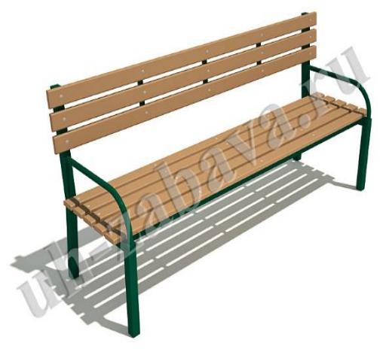 | Размеры ориентировочные 2.0*0.65*0.85 м  Технические характеристики  Каркас лавочки изготовлен из профильной металлической трубы.  Сиденье и спинка лавочки выполнено из пластиковой антивандальной рейки.  Металлическая конструкция окрашена порошковой эмалью с предварительным обезжириванием.  Изготовление лавочки антивандальное.  Срок эксплуатации не менее 12 лет.
1.2 | 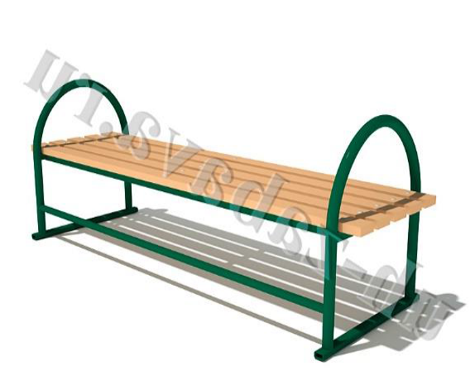 | Размер: 2.0*0.7*0.75 м  Технические характеристики  Сиденье лавочки выполнено из пластиковой антивандальной рейки.  Боковой каркас и опорный каркас лавочки изготовлен из металлической трубы.  Окраска металлической конструкции произведена порошковой эмалью с предварительным обезжириванием.  Изготовление лавочки антивандальное.  Срок эксплуатации не менее 12 лет.
Урна
2.1 | 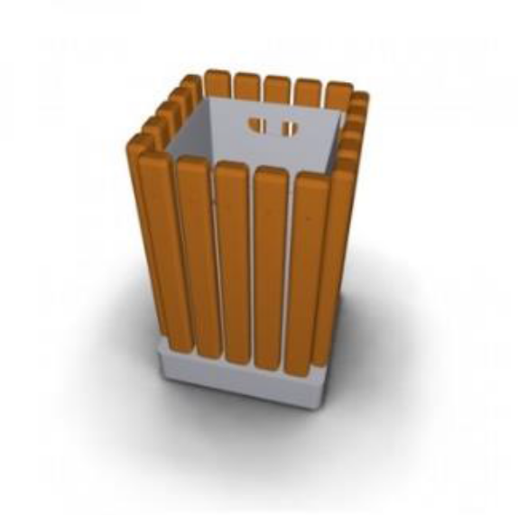 | Урна металлическая «Деревянный декор»:  высота – 665 мм;  ширина - 420 мм;  объем: 10 л.
Освещение
3.1 | 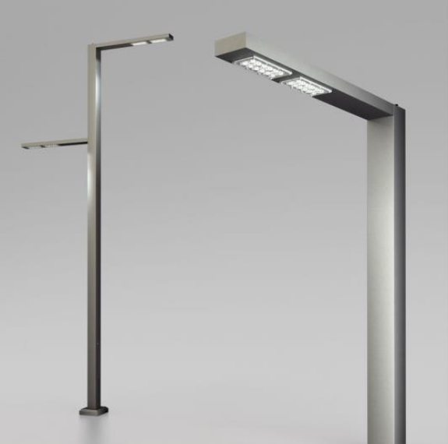 | Корпус опоры - сталь.  Корпус светильника - алюминий  Степень защиты светильника от внешнего воздействия - IP65.  Источник света - светодиоды со световой температурой 4000К или 5000К.  Подключение к сети 220 В, 50 Гц. Сечение подключаемых проводов до 16 кв.мм.  Окраска - порошковая.  Закладная для монтажа опоры.  Защита от коррозии опоры - горячий цинк.

Приложение № 7
к муниципальной программе
«Формирование комфортной
городской среды Низинского сельского
поселения на 2018-2023 годы»

ДОПОЛНИТЕЛЬНЫЙ ПЕРЕЧЕНЬ ВИДОВ РАБОТ ПО БЛАГОУСТРОЙСТВУ ДВОРОВЫХ ТЕРРИТОРИЙ, СОФИНАНСИРУЕМЫХ ЗА СЧЕТ СРЕДСТВ СУБСИДИИ ИЗ БЮДЖЕТА ЛЕНИНГРАДСКОЙ ОБЛАСТИ

1. Обустройство тротуаров, пешеходных дорожек (в том числе тротуарной плиткой).
2. Установка бордюрных камней.
3. Установка качелей.
4. Устройство гостевой стоянки (автомобильной парковки).
5. Оборудование детской (игровой) площадки.
6. Оборудование спортивной площадки.
7. Озеленение территории (высадка, формирование крон деревьев, кустарников, устройство цветников).
8. Установка газонных ограждений, декоративных ограждений.
9. Обрезка деревьев и кустов.
10. Удаление аварийных деревьев.
11. Демонтаж хозяйственных построек (в том числе сараев) и строительство сараев.
12. Устройство хозяйственно-бытовых площадок для установки контейнеров-мусоросборников.
13. Отсыпка дворовой территории (выравнивание).
14. Устройство площадок для выгула животных.
15. Оборудование велопарковки.
16. Устройство ливневой канализации.
17. Проектирование дворовой территории

ВИЗУАЛИЗИРОВАННЫЙ ПЕРЕЧЕНЬ ОБРАЗЦОВ ЭЛЕМЕНТОВ БЛАГОУСТРОЙСТВА, ПРЕДЛАГАЕМЫХ К РАЗМЕЩЕНИЮ НА ДВОРОВОЙ ТЕРРИТОРИИ В СООТВЕТСТВИИ С ДОПОЛНИТЕЛЬНЫМ ПЕРЕЧНЕМ РАБОТ ПО БЛАГОУСТРОЙСТВУ

№ п/п | Визуализированное изображение |  | Наименование, характеристики
Ограждения
1.1 | 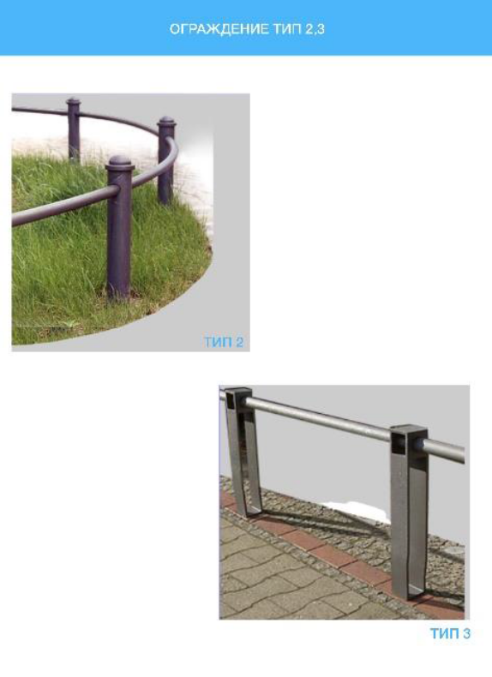 | Размеры ориентировочные  Высота 0,5 м.  Технические характеристики:  Каркас изготовлен из стали\нержавейки по согласованию с заказчиком
Мусорные контейнеры
2.1 | 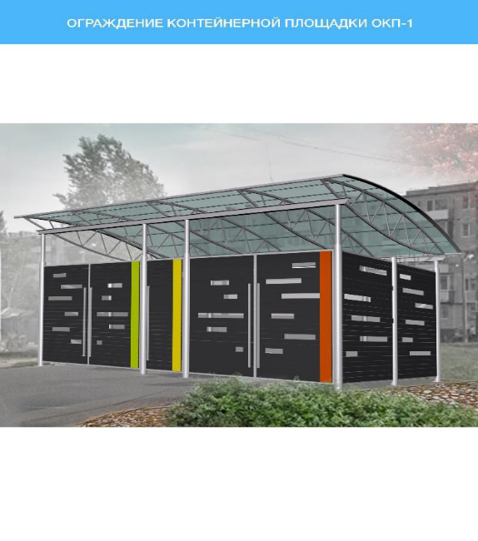 | Размеры ориентировочные  10*4*4 м  Технические характеристики:  Каркас изготовлен из стали\нержавейки с нанесением логотипа по согласованию с заказчиком. 80/80, либо 80  Трубы  Крыша из поликарбоната толщиной 8-10 мм  Откатные ворота.  Металлическая конструкция окрашена порошковой эмалью с предварительным обезжириванием.  Изготовление антивандальное.

Приложение № 8
к муниципальной программе
«Формирование комфортной
городской среды Низинского сельского
поселения на 2018-2023 годы»

УКРУПНЕННЫЕ ПОКАЗАТЕЛИ СТОИМОСТИ РАБОТ ПО БЛАГОУСТРОЙСТВУ ДВОРОВЫХ И ОБЩЕСТВЕННЫХ ТЕРРИТОРИЙ В РАМКАХ ПРИОРИТЕТНОГО ПРОЕКТА «КОМФОРТНАЯ ГОРОДСКАЯ СРЕДА²»

Дворовый территории
Адрес | Цена работ³ | Год реализации план⁴ | Год реализации факт
д. Низино, ул. Центральная д.1, 2,3,4 | 6 369 400,00 | 2022
д. Низино, ул. Центральная д. 5, 6 | 2 569 500,00 | 2021
д. Низино, ул. Центральная д. 7,8,9 | 2 920 500,00 | 2023
д. Низино, ул. Центральная д. 10,11,12 | 12 500 000,00 | 2019 | 2019
д. Низино, Жилгородок, Санинское шоссе д.1 | 3 336 750,00 | 2023
д. Низино, Жилгородок, Санинское шоссе д.2, 3,5 | 10 500 000,00 | 2020 | 2020
д. Низино, Жилгородок, Санинское шоссе д.4,6,7 | 5 230 850,00 | 2023
Общественные территории⁵
д. Низино | 10 500 000,00 | 2020 | 2020

ИТОГОВЫЕ ОБЪЕМЫ СРЕДСТВ, НЕОБХОДИМЫХ ДЛЯ РЕАЛИЗАЦИИ ПРОГРАММЫ ЗА СЧЕТ СРЕДСТВ ВСЕХ ИСТОЧНИКОФ ФИНАНСИРОВАНИЯ
д. Низино | 35 059 400,00
д. Низино, Жилгородок | 15 378 250,00
ИТОГО | 50 437 650,00

_________________________________________________________
2 Точные стоимости работ вносятся после подготовки проектно-сметной документации.
3 Цена работ применяется с учетом нормативной стоимости постановления администрации Низинского сельского поселения.
4 Сведения вносятся с учётом реализации положений постановления администрации Низинского сельского поселения от 25.10.2017 года № 349 «Об утверждении Порядка предоставления, рассмотрения и оценки предложений заинтересованных лиц для включения дворовой территории в муниципальную программу муниципального образования Низинское сельское поселение Ломоносовский район Ленинградской области «Формирование комфортной городской среды Низинского сельского поселения на 2018-2023 годы»» и получения финансирования.
5 Точные стоимости работ вносятся после подготовки проектно-сметной документации.
6 Цена работ применяется с учетом нормативной стоимости постановления администрации Низинского сельского поселения.
7 Сведения вносятся с учётом реализации положений постановления администрации Низинское сельское поселение от 25.10.2017 года № 350 «Об утверждении Порядка предоставления, рассмотрения и оценки предложений заинтересованных лиц для включения общественной территории в муниципальную программу «Формирование комфортной городской среды Низинского сельского поселения на 2018-2023 годы» муниципального образования Низинское сельское поселение Ломоносовский район Ленинградской области.

Приложение № 9
к муниципальной программе
«Формирование комфортной
городской среды Низинского сельского
поселения на 2018-2023 годы»

Порядок и форма участия (трудовое и (или) финансовое) заинтересованных лиц в выполнении минимального и дополнительного перечней работ по благоустройству дворовых территорий
(при установлении Комитетом по ЖКХ и транспорту ЛО)
1. Заинтересованные лица принимают участие в реализации мероприятий по благоустройству дворовых территории в рамках минимального и дополнительного перечней работ по благоустройству в форме трудового и (или) финансового участия.
2. Организация трудового и (или) финансового участия осуществляется заинтересованными лицами в соответствии с решением общего собрания собственников помещений в многоквартирном доме, дворовая территория которого подлежит благоустройству, оформленного соответствующим протоколом общего собрания собственников помещений в многоквартирном доме.
3. Документы, подтверждающие форму участия заинтересованных лиц в реализации мероприятий по благоустройству, предусмотренных минимальным и (или) дополнительным перечнями, предоставляются в администрацию низинского сельского поселения.
В качестве документов, подтверждающих финансовое участие, могут быть представлены копии платежных поручений о перечислении средств или внесении средств на счет, открытый в установленном порядке, копия ведомости сбора средств с физических лиц, которые впоследствии также вносятся на счет, открытый в соответствии с настоящим Порядком.
Документы, подтверждающие финансовое участие, представляются в Комитет не позднее 2 дней со дня перечисления денежных средств в установленном порядке.
В качестве документов (материалов), подтверждающих трудовое участие могут быть представлены отчет подрядной организации о выполнении работ, включающей информацию о проведении мероприятия с трудовым участием граждан, отчет совета многоквартирного дома, лица, управляющего многоквартирным домом о проведении мероприятия с трудовым участием граждан. При этом, рекомендуется в качестве приложения к такому отчету представлять фото-, видеоматериалы, подтверждающие проведение мероприятия с трудовым участием граждан.
Документы, подтверждающие трудовое участие, представляются в Комитет не позднее 10 календарных дней со дня окончания работ, выполняемых заинтересованными лицами.
5. При выборе формы финансового участия заинтересованных лиц в реализации мероприятий по благоустройству дворовой территории в рамках дополнительного перечня (минимального перечня - в случае принятия такого решения) работ по благоустройству доля участия определяется как процент от стоимости мероприятий по благоустройству дворовой территории.

Приложение № 10
к муниципальной программе
«Формирование комфортной
городской среды Низинского сельского
поселения на 2018-2023 годы»

Условие о проведении мероприятий по благоустройству дворовых и общественных территорий с учетом необходимости обеспечения физической, пространственной и информационной доступности зданий, сооружений, дворовых и общественных территорий для инвалидов и других маломобильных групп населения.

При необходимости создания комфортных условий обеспечения доступности для маломобильных групп населения работы будут проведены в соответствии со статьей 15 Федерального закона № 181-ФЗ от 24 ноября 1995 года «О социальной защите инвалидов в Российской Федерации и в соответствии со сводом правил № СП 59.13330.2012 «Доступность зданий и сооружений для маломобильных групп населения».
Приложение

Приложение № 11
к муниципальной программе
«Формирование комфортной
городской среды Низинского сельского
поселения на 2018-2032 годы»

Порядок разработки, обсуждения, согласования и утверждения дизайн-проекта благоустройства дворовой территории многоквартирного дома, расположенного на территории муниципального образования Низинское сельское поселение Ломоносовский муниципальный район Ленинградской области

- Общие положения

1.1. Настоящий Порядок регламентирует процедуру разработки, обсуждения и согласования заинтересованными лицами дизайн-проекта благоустройства дворовой территории многоквартирного дома, расположенного на территории муниципального образования Низинское сельское поселение Ломоносовский муниципальный район Ленинградской области, а также их утверждение в рамках реализации муниципальной подпрограммы «Формирование современной городской среды Низинское сельское поселение Ломоносовский муниципальный район Ленинградской области» (далее – Порядок).
1.2. Под дизайн-проектом понимается графический и текстовый материал, включающий в себя 3D визуализированное изображение дворовой территории или территории общего пользования, представленный в нескольких ракурсах, с планировочной схемой, фотофиксацией существующего положения, с описанием работ и мероприятий, предлагаемых к выполнению (далее – дизайн проект).
Содержание дизайн-проекта зависит от вида и состава планируемых к благоустройству работ. Это может быть как проектная, сметная документация, так и упрощенный вариант в виде изображения дворовой территории или территории общего пользования с описанием работ и мероприятий, предлагаемых к выполнению.
1.3. К заинтересованным лицам относятся: собственники помещений в многоквартирных домах, собственники иных зданий и сооружений, расположенных в границах дворовой территории и (или) территории общего пользования, подлежащей благоустройству (далее – заинтересованные лица).

2. Разработка дизайн-проектов

2.1. Разработка дизайн-проекта в отношении дворовых территорий многоквартирных домов, расположенных на территории муниципального образования и территорий общего пользования осуществляется в соответствии с Правилами благоустройства территории муниципального образования Низинского сельского поселения, требованиями Градостроительного кодекса Российской Федерации, а также действующими строительными, санитарными и иными нормами и правилами.
2.2. Разработка дизайн-проекта в отношении дворовых территорий многоквартирных домов и территорий общего пользования осуществляется заинтересованными лицами в течение пяти дней со дня принятия решения о включении дворовой территории в муниципальную подпрограмму «Формирование современной городской среды Низинское сельское поселение Ломоносовский муниципальный район Ленинградской области»
2.3. Разработка дизайн-проекта благоустройства дворовой территории осуществляется с учетом минимальных и дополнительных перечней работ по благоустройству дворовой территории. Нормативная (предельная) стоимость (единичные расценки) работ по благоустройству дворовых территорий, входящих в минимальный и дополнительный перечни утверждается нормативным правовым актом администрации муниципального образования Низинское сельское поселение Ломоносовский муниципальный район Ленинградской области в соответствии с нормативным правовым актом отраслевого органа исполнительной власти Ленинградской области, ответственного за реализацию приоритетного проекта «Формирование комфортной городской среды» и утвержденных протоколом общего собрания собственников помещений в многоквартирном доме, в отношении которого разрабатывается дизайн-проект благоустройства.

3. Обсуждение, согласование и утверждение дизайн-проекта

3.1. В целях обсуждения, согласования и утверждения дизайн-проекта благоустройства дворовой территории многоквартирного дома, администрация (комитет по управлению жилищно-коммунальным хозяйством администрации) муниципального образования Низинское сельское поселение Ломоносовский муниципальный район Ленинградской области уведомляет уполномоченное лицо, которое вправе действовать в интересах всех собственников помещений в многоквартирном доме, придомовая территория которого включена в адресный перечень дворовых территорий проекта программы (далее – уполномоченное лицо), о готовности дизайн-проекта в течение 1 рабочего дня со дня изготовления дизайн-проекта.
3.2. Уполномоченное лицо обеспечивает обсуждение, согласование дизайн-проекта благоустройства дворовой территории многоквартирного дома, для дальнейшего его утверждения в срок, не превышающий трех рабочих дней.
3.3. Утверждение дизайн-проекта благоустройства дворовой территории многоквартирного дома осуществляется администрацией муниципального образования Низинское сельское поселение в течение двух рабочих дней со дня согласования дизайн-проекта дворовой территории многоквартирного дома уполномоченным лицом.
3.4. Дизайн-проект на благоустройство дворовой территории утверждается и хранится в комитете архитектуры, градостроительства и землепользования администрации муниципального образования Низинское сельское поселение, электронный образ дизайн-проекта направляется в отраслевой орган исполнительной власти Ленинградской области, ответственный за реализацию приоритетного проекта «Формирование комфортной городской среды».
3.5. Дизайн-проект на благоустройство территории общего пользования утверждается в одном экземпляре и хранится в администрации муниципального образования Низинское сельское поселение Ломоносовский муниципальный район Ленинградской области.

